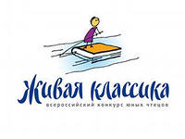

Всероссийский конкурс чтецов
«Живая классика»

С 1 февраля 2014 г. стартовал III Всероссийский конкурс чтецов «Живая классика». Идея конкурса и технология его проведения была почерпнута из опыта организации подобных конкурсов в Германии. Придумал конкурс в 1959 году немецкий детский писатель Эрих Кёстнер («Мальчика из спичечного коробка» помните? А «Когда я был маленьким»? И, конечно, «Эмиль и сыщики»!).
Суть конкурса: поэтапно (школа – район – город –регион - страна) проходят читают вслух (на первом этапе можно с текстом в руке, а ближе к финалу, – наизусть) прозаический фрагмент дети одного возраста. У нас это будут шестиклассники. Оценивается всё: выбор произведения, проникновение в текст, художественная выразительность и марафонские навыки (попробуй дойти до финала!)
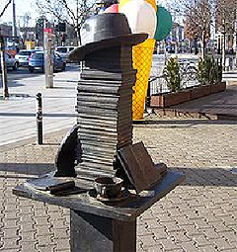
Второй, районный, этап по положению о конкурсе проходит в детских библиотеках. Это и доверие, и ответственность, и широкие возможности для библиотечного творчества (выставка в поддержку конкурса, организация актёрских мастер-классов для участников, создание самой атмосферы проведения конкурса. Каждый этап – праздник. А чтобы убедительней прозвучали доводы в пользу конкурса, пропишем цели и задачи:
- пропаганда чтения среди детей;
- расширение читательского кругозора детей;
- развитие у детей навыков адекватного восприятия печатной информации;
- возрождение традиций семейного чтения;
- повышение общественного интереса к библиотекам;
Памятник Кёстнеру в Дрездене
- повышение уровня грамотности населения;
- поиск и поддержка талантливых детей.
А для библиотек это ещё и включённость в международные проекты, опыт сотрудничества и партнёрства с официальными структурами, СМИ, творческими союзами, общественными организациями, в чьи интересы входит поддержка чтения.
С 1 февраля по 1 июня 2014 года пройдет конкурс для учащихся «Живая классика» - уникальный по своим масштабам проект по пропаганде чтения среди детей.
Подробная информация и положение о конкурсе, регистрация участников конкурса будет проводиться на сайте www.youngreaders.ru

19 февраля 2014 г. прошел школьный этап конкурса. Победителями стали: 1 место - Звенкова Елизавета, 2 место - Лысенко Анастасия, 3 место - Степкина Надежда.

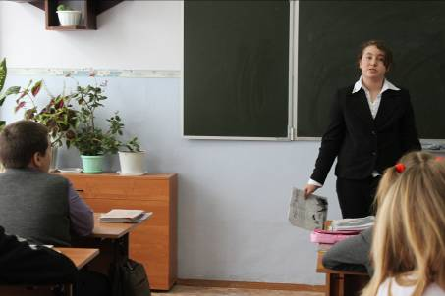

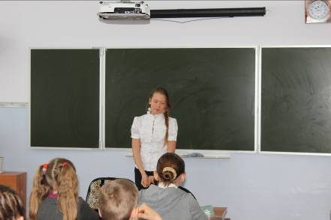

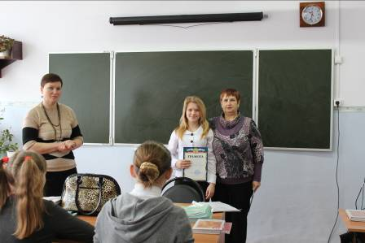

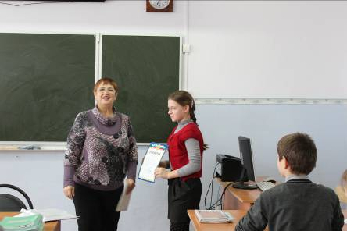

Фрагменты конкурса

